 | BỘ GIÁO DỤC VÀ ĐÀO TẠO  TRƯỜNG ĐẠI HỌC CÔNG NGHỆ TP. HCM  VIỆN CÔNG NGHỆ VIỆT HÀN

ĐỒ ÁN MÔN HỌC/CHUYÊN NGÀNH

ỨNG DỤNG QUẢN LÝ CỬA HÀNG CÀ PHÊ

Ngành: CÔNG NGHỆ THÔNG TIN
Chuyên ngành: LẬP TRÌNH TRÊN MÔI TRƯỜNG WINDOWS

Giảng viên hướng dẫn: ThS. Trần Ngọc Dân
Sinh viên thực hiện:
Hà Tuấn Đạt MSSV: 2380600418
Mùi Hoàng Đông MSSV: 2380600514
Lớp: 23DTHHA2

TP. Hồ Chí Minh, ngày 13 tháng 06 năm 2025
BỘ GIÁO DỤC VÀ ĐÀO TẠO
TRƯỜNG ĐẠI HỌC CÔNG NGHỆ TP. HCM
VIỆN CÔNG NGHỆ VIỆT HÀN

ĐỒ ÁN MÔN HỌC/CHUYÊN NGÀNH

ỨNG DỤNG QUẢN LÝ CỬA HÀNG CÀ PHÊ

Ngành: CÔNG NGHỆ THÔNG TIN
Chuyên ngành: LẬP TRÌNH TRÊN MÔI TRƯỜNG WINDOWS

Giảng viên hướng dẫn: ThS. Trần Ngọc Dân

TP. Hồ Chí Minh, ngày 13 tháng 06 năm 2025

LỜI CAM ĐOAN

Chúng tôi xin cam đoan rằng tất cả số liệu và kết quả nghiên cứu trong bài báo cáo này là sản phẩm của nhóm chúng tôi và được thực hiện một cách nghiêm chỉnh và trung thực.
Mọi sự hỗ trợ trong việc xây dựng cơ sở lý luận cho nghiên cứu này đều được trích dẫn đầy đủ và ghi rõ nguồn gốc rõ ràng trong phần tài liệu tham khảo.

MỤC LỤC
MỤC LỤC 1
DANH MỤC CÁC KÍ HIỆU VÀ CHỮ VIẾT TẮT 2
CHƯƠNG 1: TỔNG QUAN PHẦN MỀM QUẢN LÝ CỬA HÀNG CÀ PHÊ 4
1.1. Lý do chọn đề tài 4
1.2. Phạm vi nghiên cứu 4
1.3. Mục tiêu nghiên cứu 5
1.4. Phần mềm 5
CHƯƠNG 2: CƠ SỞ LÝ THUYẾT 6
2.1. Hệ thống quản lý cửa hàng cà phê 6
2.2. Sơ đồ phân cấp chức năng quản lý 7
2.3. Công cụ và công nghệ phát triển 8
2.4. Phân tích yêu cầu hệ thống 8
CHƯƠNG 3: KẾT QUẢ THỰC NGHIỆM 18
2.5. Mô tả công việc thực nghiệm 18
2.6. Kết quả nghiên cứu lý thuyết 18
2.7. Hồ sơ thiết kế giao diện 19
CHƯƠNG 4: KẾT LUẬN VÀ KIẾN NGHỊ 26
3.1. Kết luận 26
3.2. Kiến nghị 27
TÀI LIỆU THAM KHẢO 29

DANH MỤC CÁC KÍ HIỆU VÀ CHỮ VIẾT TẮT

STT | Ký hiệu chữ viết tắt | Chữ viết đầy đủ
1 | SQL | Structured Query Language
2 | DB | Database
3 | CSDL | Cơ sở dữ liệu
4 | UML | Unified Modeling Language

MỞ ĐẦU
Hiện nay, ngành kinh doanh dịch vụ ăn uống, đặc biệt là các quán cà phê, đang phát triển mạnh mẽ tại Việt Nam. Đi cùng với sự phát triển đó là nhu cầu quản lý hiệu quả các hoạt động trong cửa hàng như nhân sự, thực đơn, kho nguyên liệu, hóa đơn và lịch trình làm việc. Tuy nhiên, tại nhiều cửa hàng, việc quản lý vẫn còn mang tính thủ công, rời rạc, dễ dẫn đến sai sót và tốn nhiều thời gian của người quản lý.
Đề tài “Xây dựng phần mềm quản lý cửa hàng cà phê” được thực hiện nhằm giải quyết bài toán trên bằng cách ứng dụng công nghệ thông tin để tự động hóa các công việc quản lý trong cửa hàng. Phần mềm hướng đến việc hỗ trợ chủ quán cà phê và nhân viên có thể vận hành công việc một cách thuận tiện, chính xác và tiết kiệm thời gian hơn.
Hệ thống phần mềm được xây dựng trên nền tảng Windows sử dụng ngôn ngữ lập trình C# và cơ sở dữ liệu SQL Server, với giao diện thân thiện, dễ sử dụng. Phần mềm bao gồm các chức năng chính như quản lý nhân viên, quản lý thực đơn, quản lý kho hàng, lập hóa đơn bán hàng, phân ca làm việc và một giao diện trang chủ tổng quan giúp người dùng dễ dàng truy cập các chức năng.
Việc lựa chọn đề tài này không chỉ xuất phát từ tính thực tiễn cao, mà còn là cơ hội để vận dụng các kiến thức chuyên ngành đã học về lập trình hướng đối tượng, thiết kế cơ sở dữ liệu, xây dựng giao diện người dùng và phân tích hệ thống. Bên cạnh đó, sản phẩm của đề tài có thể được ứng dụng thực tế tại các cửa hàng cà phê quy mô vừa và nhỏ, góp phần nâng cao hiệu quả quản lý và vận hành.

CHƯƠNG 1: TỔNG QUAN PHẦN MỀM QUẢN LÝ CỬA HÀNG CÀ PHÊ
  - Lý do chọn đề tài
Trong thời đại công nghệ và khoa học phát triển mạnh mẽ như hiện nay, phương thức làm việc trong nhiều lĩnh vực đang thay đổi nhanh chóng. Đặc biệt, ngành F&B (Food and Beverage - ẩm thực và đồ uống) là một trong những lĩnh vực đòi hỏi sự hiện đại hóa và tự động hóa cao nhằm nâng cao hiệu quả quản lý, giảm thiểu sai sót, tiết kiệm thời gian và nguồn lực.
Các cửa hàng cà phê hiện nay không chỉ cần phục vụ tốt mà còn cần quản lý chuyên nghiệp: từ việc theo dõi doanh thu, kiểm soát nguyên vật liệu, đến quản lý nhân viên và lịch làm việc. Việc áp dụng phần mềm quản lý là xu hướng tất yếu nhằm đáp ứng nhu cầu đó.
Do vậy, việc phát triển một phần mềm quản lý cửa hàng cà phê không những mang lại giá trị thực tiễn cao mà còn giúp người học tiếp cận, thực hành và ứng dụng các kiến thức lập trình vào một hệ thống có tính thực tế. Phần mềm này cần đảm bảo độ chính xác cao, vận hành nhanh, và tối ưu tài nguyên, phù hợp với mô hình kinh doanh vừa và nhỏ.
  - Phạm vi nghiên cứu
Đề tài này tập trung vào việc xây dựng các chức năng tối thiểu dành cho cửa hàng cà phê nhỏ và vừa, hỗ trợ cho chủ quán và nhân viên trong quá trình vận hành cửa hàng hằng ngày. Cụ thể, phạm vi nghiên cứu cửa đề tài này bao gồm:
- Quản lý nhân viên: Theo dõi thông tin nhân viên.
- Quản lý lịch trình: Quản lý thời gian làm việc thực tế.
- Quản lý kho hàng: Theo dõi số lượng nguyên vật liệu.
- Quản lý hóa đơn: Giúp chủ quán theo dõi hiệu quả kinh doanh.
- Quản lý thực đơn: Kiểm soát đồ uống và món ăn một cách trực quan.

  - Mục tiêu nghiên cứu
Mục đích của đề tài là xây dựng một phầm mềm quản lý cửa hàng cà phê có giao diện thân thiện, dễ sử dụng, hỗ trợ chủ quán và nhân viên cửa hàng vận hành một cách hiệu quả, chính xác và tiết kiệm thời gian.
Phần mềm hướng đến các mục tiêu sau:
- Tin học hóa cách quản lý cửa hàng cà phê, thay thế việc ghi chép thủ công bằng phần mềm.
- Quản lý nhân viên: Lưu trữ thông tin nhân viên, cho phép thêm, xóa, sửa nhân viên.
- Quản lý lịch trình: Phân ca cho nhân viên, theo dõi ngày làm việc để tối ưu nhân sự.
- Quản lý kho hàng: Theo dõi tồn kho, nhập - xuất nguyên liệu.
- Quản lý hóa đơn: Tạo hóa đơn tự động, quản lý doanh thu.
- Quản lý thực đơn: Cho phép thêm, xóa, sửa đồ uống, phân loại đồ uống và món ăn.
  - Phần mềm
Các phầm mềm được sử dụng trong đề tài này là:
- Microsoft Visual Studio 2022
- Microsoft SQL Sever
- Ngôn ngữ lập trình: C#

CHƯƠNG 2: CƠ SỞ LÝ THUYẾT

Hệ thống quản lý cửa hàng cà phê
Hệ thống quản lý cửa hàng cà phê là một phần mềm được xây dựng nhằm hỗ trợ các hoạt động kinh doanh thường nhật tại quán cà phê, giúp giảm thiểu thao tác thủ công, nâng cao hiệu quả quản lý, tăng tính chính xác và tiết kiệm thời gian cho người sử dụng.
Phần mềm thường được triển khai tại các cửa hàng quy mô nhỏ và vừa, phù hợp với mô hình kinh doanh hiện đại - nơi mà chủ quán cần một giải pháp đơn giản, dễ sử dụng nhưng vẫn đảm bảo các chức năng thiết yếu như: quản lý sản phẩm, quản lý nhân viên, hóa đơn bán hàng, và theo dõi doanh thu.
Chức năng cơ bản của hệ thống bao gồm:
- Quản lý thực đơn:
Cho phép thêm, sửa, xóa thông tin đồ uống, món ăn trong menu quán. Thông tin bao gồm tên sản phẩm, loại, giá bán, đơn vị tính.
- Quản lý nhân viên:
Hỗ trợ lưu trữ thông tin nhân viên, phân quyền sử dụng phần mềm (quản lý – nhân viên), theo dõi lịch làm việc và hoạt động của từng người.
- Quản lý hóa đơn:
Giao diện bán hàng giúp nhân viên dễ dàng chọn món, in hóa đơn, lưu đơn hàng vào hệ thống. Hóa đơn có thể được tìm kiếm và xuất lại khi cần.
- Quản lý kho nguyên liệu:
Theo dõi số lượng tồn kho của từng loại nguyên liệu (cà phê, sữa, đường, v.v), thông báo khi nguyên liệu sắp hết để nhập thêm.
- Phân ca làm việc:
Giúp quản lý lên lịch ca làm cho nhân viên theo ngày/tuần, tối ưu hóa nhân sự theo khung giờ cao điểm.
Lợi ích mang lại của hệ thống:
- Tự động hóa quy trình quản lý, hạn chế nhầm lẫn khi ghi chép thủ công.
- Hỗ trợ chủ quán kiểm soát hoạt động kinh doanh một cách tổng quát và chi tiết.
- Tăng hiệu suất làm việc cho nhân viên, giao diện thân thiện dễ học, dễ sử dụng.
- Cải thiện dịch vụ khách hàng thông qua việc xử lý đơn hàng nhanh chóng, chính xác.
Đối tượng sử dụng:
- Chủ cửa hàng: Quản lý toàn bộ hệ thống, xem báo cáo, phân quyền nhân viên.
- Nhân viên thu ngân: Thực hiện chức năng tạo đơn, thanh toán và in hóa đơn.

Sơ đồ phân cấp chức năng quản lý
Mô hình phân cấp chức năng (Functional Decomposition Diagram) giúp biểu diễn các chức năng chính và phụ của hệ thống một cách hệ thống và trực quan. Qua đó, người thiết kế và lập trình dễ dàng hiểu rõ cấu trúc hệ thống, triển khai từng phần một cách logic.
Mục tiêu của sơ đồ:
- Xác định chức năng tổng thể của hệ thống.
- Phân chia thành các nhóm chức năng nhỏ hơn, phù hợp với vai trò người dùng.
- Hỗ trợ quá trình thiết kế giao diện và xử lý nghiệp vụ trong hệ thống.
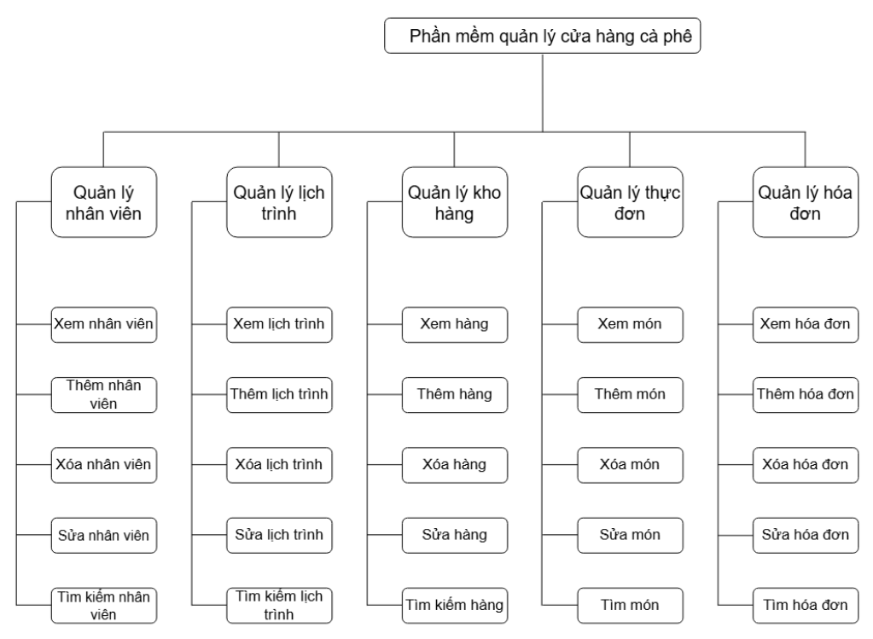
Hình 2.1: Sơ đồ phân cấp chức năng quản lý

Công cụ và công nghệ phát triển
- Ngôn ngữ lập trình: C# (.NET Framework)
- Giao diện: Windows Forms (WinForms)
- Cơ sở dữ liệu: Microsoft SQL Server
- Môi trường phát triển: Microsoft Visual Studio 2022
- Công cụ thiết kế UML và ERD: draw.io, Lucidchart, Visio

Phân tích yêu cầu hệ thống
Usecase Quản lý nhân viên
Mô tả | Thêm, xóa, sửa, tìm kiếm thông tin nhân viên
Luồng chính | Nếu quản trị viên thêm/sửa
Luồng chính | 1. Quản trị viên click vào nút nhân viên trong form trang chủ | Hiển thị form nhân viên
Luồng chính | 2. Quản trị viên click vào nút thêm | Hiển thị form thêm
Luồng chính | 3. Quản trị viên click vào nút sửa | Hiển thị form sửa
Luồng chính | 4. Quản trị viên thêm/sửa nhân viên rồi nhấn nút thêm/sửa | Lưu lại trong CSDL
Luồng chính | 5. Thông báo cho quản trị viên | Thông báo thêm/sửa thành công
Luồng thay thế | Nếu thêm/sửa không hợp lệ hệ thống báo lỗi
 | Nếu quản trị viên xóa
 | 1. Quản trị viên click vào nút xóa | Hiển thị form xác nhận xóa
 | 2. Quản trị viên chọn xác nhận | Thông báo xóa thành công
 | Nếu quản trị viên tìm kiếm
 | 1. Quản trị viên nhập vào ô tìm kiếm | Hiển thị những gì quản trị viên nhập trong textbox
 | 2. Quản trị viên click vào nút tìm kiếm | Hiển thị kết quả tìm kiếm
Bảng 2. 1: Bảng đặc tả usecase Quản lý nhân viên
Usecase Quản lý lịch trình
Mô tả | Thêm, xóa, sửa, tìm kiếm lịch làm việc của nhân viên
Luồng chính | Nếu quản trị viên thêm/sửa
 | 1. Quản trị viên click vào nút lịch trình trong form trang chủ | Hiển thị form lịch trình
 | 2. Quản trị viên click vào nút thêm | Hiển thị form thêm
 | 3. Quản trị viên click vào nút sửa | Hiển thị form sửa
 | 4. Quản trị viên thêm/sửa lịch trình rồi nhấn nút thêm/sửa | Lưu lại trong CSDL
 | 5. Thông báo cho quản trị viên | Thông báo thêm/sửa thành công
Luồng thay thế | Nếu thêm/sửa không hợp lệ hệ thống báo lỗi
 | Nếu quản trị viên xóa
 | 1. Quản trị viên click vào nút xóa | Hiển thị form xác nhận xóa
 | 2. Quản trị viên chọn xác nhận | Thông báo xóa thành công
 | Nếu quản trị viên tìm kiếm
 | 1. Quản trị viên nhập vào ô tìm kiếm | Hiển thị những gì quản trị viên nhập trong textbox
 | 2. Quản trị viên click vào nút tìm kiếm | Hiển thị kết quả tìm kiếm
Bảng 2. 2: Bảng đặc tả usecase Quản lý lịch trình
Usecase Quản lý kho hàng
Mô tả | Thêm, xóa, sửa nguyên vật liệu
Luồng chính | Nếu quản trị viên thêm/sửa
Luồng chính | 1. Quản trị viên click vào nút kho hàng trong form trang chủ | Hiển thị form kho hàng
Luồng chính | 2. Quản trị viên click vào nút thêm | Hiển thị form thêm
Luồng chính | 3. Quản trị viên click vào nút sửa | Hiển thị form sửa
Luồng chính | 4. Quản trị viên thêm/sửa kho hàng rồi nhấn nút thêm/sửa | Lưu lại trong CSDL
Luồng chính | 5. Thông báo cho quản trị viên | Thông báo thêm/sửa thành công
Luồng thay thế | Nếu thêm/sửa không hợp lệ hệ thống báo lỗi
 | Nếu quản trị viên xóa
 | 1. Quản trị viên click vào nút xóa | Hiển thị form xác nhận xóa
 | 2. Quản trị viên chọn xác nhận | Thông báo xóa thành công
 | Nếu quản trị viên tìm kiếm
 | 1. Quản trị viên nhập vào ô tìm kiếm | Hiển thị những gì quản trị viên nhập trong textbox
 | 2. Quản trị viên click vào nút tìm kiếm | Hiển thị kết quả tìm kiếm
Bảng 2. 3: Bảng đặc tả usecase Quản lý kho hàng
Usecase Quản lý thực đơn
Mô tả | Thêm, xóa, sửa món trong thực đơn
Luồng chính | Nếu quản trị viên thêm/sửa
 | 1. Quản trị viên click vào nút thực đơn trong form trang chủ | Hiển thị form thực đơn
 | 2. Quản trị viên click vào nút thêm | Hiển thị form thêm
 | 3. Quản trị viên click vào nút sửa | Hiển thị form sửa
 | 4. Quản trị viên thêm/sửa thực đơn rồi nhấn nút thêm/sửa | Lưu lại trong CSDL
 | 5. Thông báo cho quản trị viên | Thông báo thêm/sửa thành công
Luồng thay thế | Nếu thêm/sửa không hợp lệ hệ thống báo lỗi
 | Nếu quản trị viên xóa
 | 1. Quản trị viên click vào nút xóa | Hiển thị form xác nhận xóa
 | 2. Quản trị viên chọn xác nhận | Thông báo xóa thành công
 | Nếu quản trị viên tìm kiếm
 | 1. Quản trị viên nhập vào ô tìm kiếm | Hiển thị những gì quản trị viên nhập trong textbox
 | 2. Quản trị viên click vào nút tìm kiếm | Hiển thị kết quả tìm kiếm
Bảng 2. 4: Bảng đặc tả usecase thực đơn
Usecase Quản lý thực hóa đơn
Mô tả | Thêm, xóa, sửa hóa đơn thanh toán cho khách hàng
Luồng chính | Nếu quản trị viên thêm/sửa
 | 1. Quản trị viên click vào nút hóa đơn trong form trang chủ | Hiển thị form thực đơn
 | 2. Quản trị viên click vào nút thêm | Hiển thị form thêm
 | 3. Quản trị viên click vào nút sửa | Hiển thị form sửa
 | 4. Quản trị viên thêm/sửa thực đơn rồi nhấn nút thêm/sửa | Lưu lại trong CSDL
 | 5. Thông báo cho quản trị viên | Thông báo thêm/sửa thành công
Luồng thay thế | Nếu thêm/sửa không hợp lệ hệ thống báo lỗi
 | Nếu quản trị viên xóa
 | 1. Quản trị viên click vào nút xóa | Hiển thị form xác nhận xóa
 | 2. Quản trị viên chọn xác nhận | Thông báo xóa thành công
 | Nếu quản trị viên tìm kiếm
 | 1. Quản trị viên nhập vào ô tìm kiếm | Hiển thị những gì quản trị viên nhập trong textbox
 | 2. Quản trị viên click vào nút tìm kiếm | Hiển thị kết quả tìm kiếm
Bảng 2. 5: Bảng đặc tả usecase hóa đơn

Sơ đồ lớp (Class Diagram)
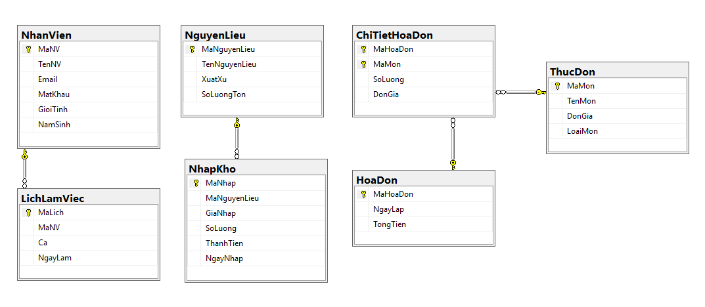
Bảng 2. 6: Sơ đồ Dỉagram

Mô tả chi tiết các bảng
STT | Thuộc tính | Kiểu dữ liệu | Khóa | Giải thích
1 | MaNV | int | Khóa chính | Mã nhân viên
2 | TenNV | nvarchar(100) |  | Tên nhân viên
3 | Email | nvarchar(100) |  | Email
4 | MatKhau | nvarchar(100) |  | Mật khẩu
5 | GioiTinh | bit |  | Giới tính
6 | NamSinh | date |  | Năm sinh
Bảng nhân viên

STT | Thuộc tính | Kiểu dữ liệu | Khóa | Giải thích
1 | MaLich | int | Khóa chính | Mã lịch
2 | MaNV | int | Khóa ngoại | Mã nhân viên
3 | Ca | nvarchar(50) |  | Ca làm việc
4 | NgayLam | date |  | Ngày làm
Bảng lịch trình

STT | Thuộc tính | Kiểu dữ liệu | Khóa | Giải thích
1 | MaNhap | int | Khóa chính | Mã nhập hàng
2 | MaNguyenLieu | nvarchar(10) | Khóa ngoại | Mã nguyên liệu
3 | GiaNhap | int |  | Giá nhập
4 | SoLuong | int |  | Số lượng
5 | ThanhTien |  |  | Thành tiền
6 | NgayNhap | date |  | Ngày nhập
Bảng nhập hàng

STT | Thuộc tính | Kiểu dữ liệu | Khóa | Giải thích
1 | MaNguyenLieu | nvarchar(10) | Khóa chính | Mã nguyên liệu
2 | TenNguyenLieu | nvarchar(100) |  | Tên nguyên liệu
3 | XuatXu | nvarchar(100) |  | Xuất xứ
4 | SoLuongTon | int |  | Số lượng tồn
Bảng nguyên liệu

STT | Thuộc tính | Kiểu dữ liệu | Khóa | Giải thích
1 | MaMon | int | Khóa chính | Mã món
2 | TenMon | nvarchar(100) |  | Tên món
3 | DonGia | decimal(18, 2) |  | Đơn giá
4 | LoaiMon | nvarchar(50) |  | Loại món
Bảng thực đơn

STT | Thuộc tính | Kiểu dữ liệu | Khóa | Giải thích
1 | MaHoaDon | int | Khóa chính | Mã hóa đơn
2 | NgayLap | date |  | Ngày lập
3 | TongTien | decimal(18, 2) |  | Tổng tiền
Bảng hóa đơn

STT | Thuộc tính | Kiểu dữ liệu | Khóa | Giải thích
1 | MaHoaDon | int | Khóa chính | Mã hóa đơn
2 | MaMon | int | Khóa ngoại | Mã món
3 | SoLuong | int |  | Số lượng
4 | DonGia | decimal(18, 2) |  | Đơn giá
Bảng chi tiết hóa đơn

CHƯƠNG 3: KẾT QUẢ THỰC NGHIỆM
  - Mô tả công việc thực nghiệm
Trong quá trình thực hiện đồ án, nhóm đã tiến hành các bước thực nghiệm toàn bộ quy trình vận hành dưới vai trò của các đối tượng sử dụng thực tế như chủ quán, thu ngân. Nhằm đảm bảo phần mềm quản lý cửa hàng cà phê hoạt động đúng yêu cầu, bao gồm:
Quản lý thực đơn:
- Thêm mới các món đồ uống và thức ăn vào danh mục.
- Cập nhật giá bán, mô tả, phân loại theo nhóm món (cà phê, nước ngọt, bánh ngọt...).
Quản lý nhân sự:
- Phân quyền cho từng tài khoản (ví dụ: nhân viên không được chỉnh sửa giá, chỉ có quản lý mới được thống kê doanh thu).
- Theo dõi lịch làm việc và phân ca làm việc.
Giám sát hoạt động kinh doanh:
- Theo dõi số lượng đơn hàng, các món bán chạy.
- Kiểm tra nhật ký hoạt động hệ thống và dữ liệu hóa đơn.
  - Kết quả nghiên cứu lý thuyết
Trong quá trình thực hiện đồ án, nhóm đã tìm hiểu và áp dụng một số kiến thức lý thuyết như sau:
Ngôn ngữ lập trình C# và WinForms để xây dựng giao diện và xử lý các chức năng của phần mềm.
Cơ sở dữ liệu SQL Server để lưu trữ thông tin như: nhân viên, món ăn, hóa đơn, lịch làm việc…
Sơ đồ UML như sơ đồ lớp, sơ đồ hoạt động giúp phân tích và thiết kế phần mềm rõ ràng hơn.
Phân quyền người dùng theo vai trò: quản lý, nhân viên… để đảm bảo bảo mật và đúng chức năng.
  - Hồ sơ thiết kế giao diện
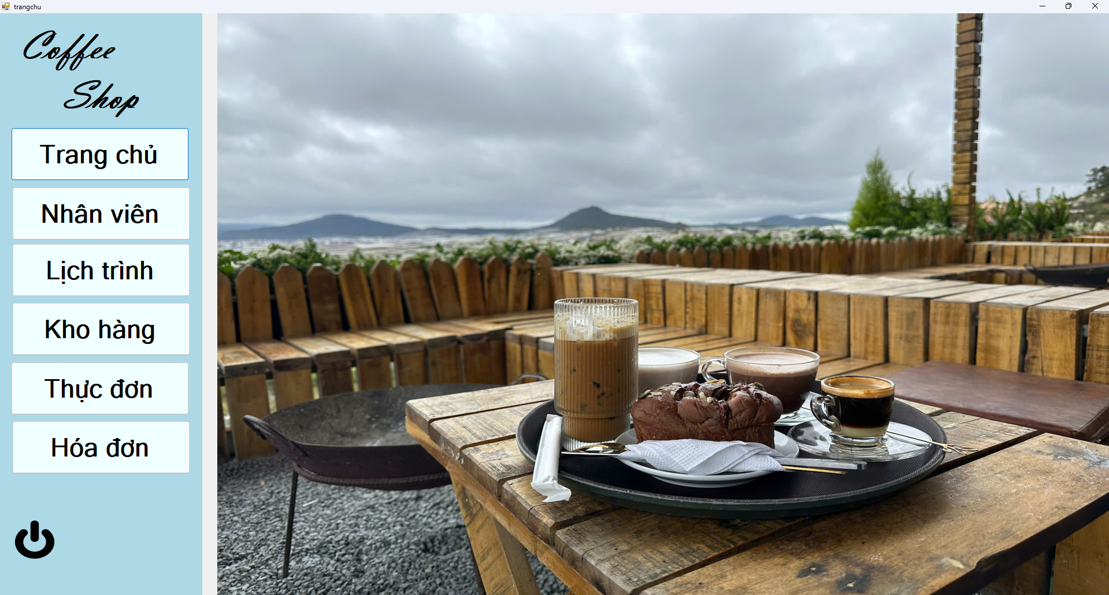
Hình ảnh trang chủ
Giao diện gồm có:
+ Các nút chức năng lần lượt là quản lý nhân viên, quản lý lịch trình, quản lý kho hàng, quản lý thực đơn, quản lý thực đơn.

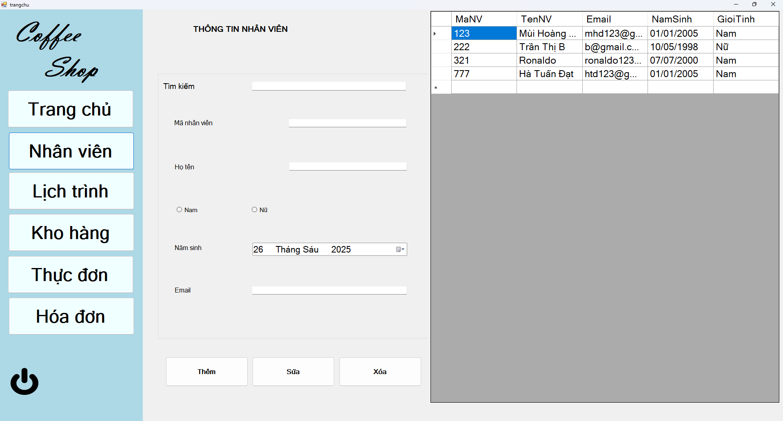
Hình ảnh chức năng nhân viên
Giao diện gồm có:
+ Thông tin của nhân viên.
+ Danh sách các nhân viên.
Chức năng:
+ Tìm kiếm thông tin nhân viên.
+ Thêm nhân viên.
+ Sửa thông tin nhân viên.
+ Xóa nhân viên.
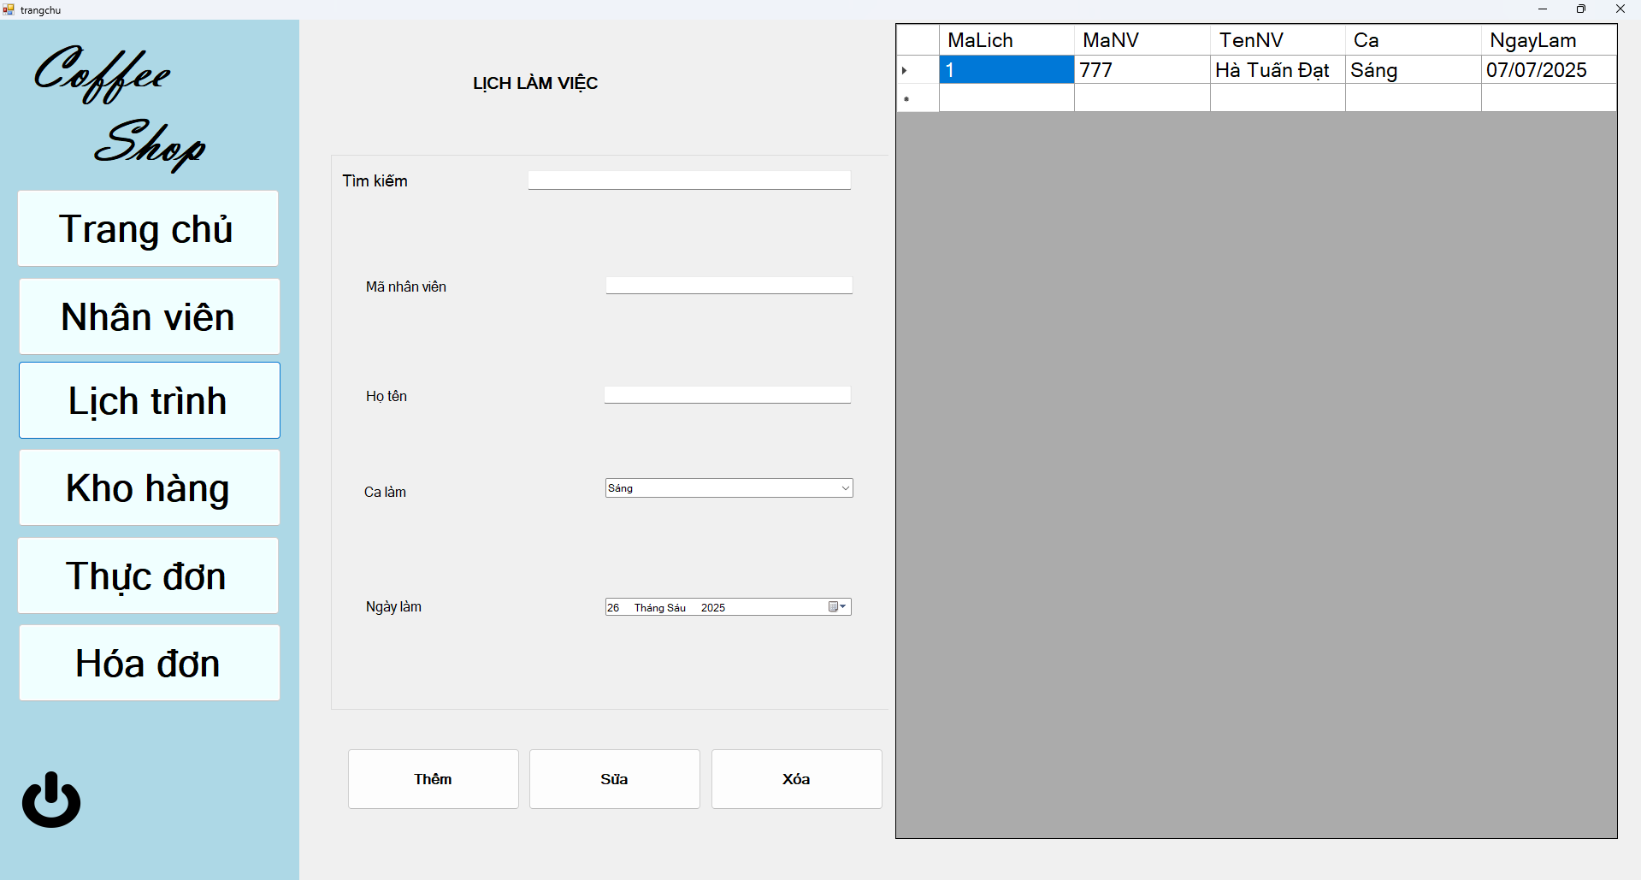
Hình ảnh chức năng lịch trình
Giao diện gồm có:
+ Thông tin lịch làm việc của nhân viên.
Chức năng:
+ Tìm kiếm lịch làm việc của nhân viên.
+ Thêm lịch làm việc nhân viên.
+ Sửa thông tin lịch làm việc nhân viên.
+ Xóa lịch làm việc nhân viên.
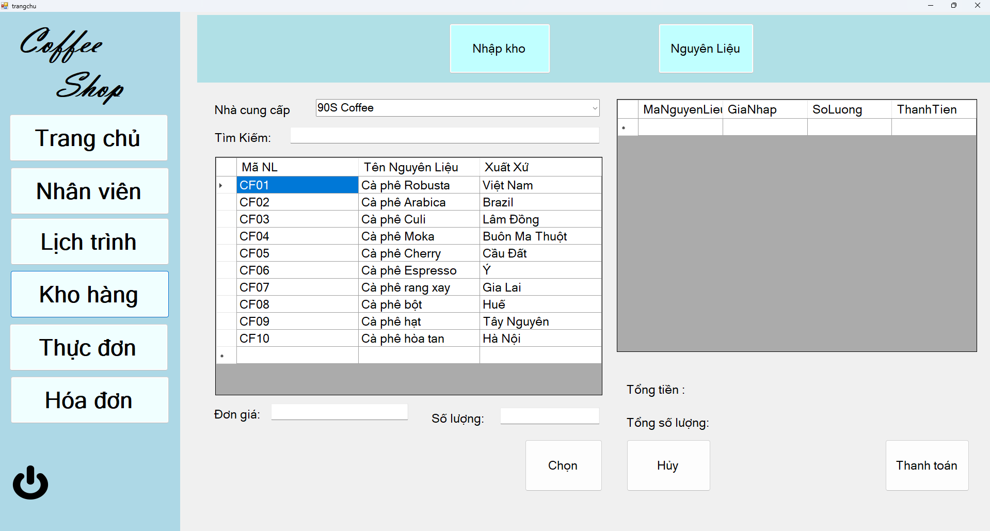
Hình ảnh chức năng nhập kho
Giao diện gồm có:
+ Thông tin kho nguyên liệu.
Chức năng:
+ Tìm kiếm nguyên liệu.
+ Nhập đơn giá nguyên liệu.
+ Nhập số lượng nguyên liệu.
+ Chọn nguyên liệu, đơn giá, số lượng.
+ Hủy chọn nguyên liệu, đơn giá, số lượng.
+ Thanh toán đơn giá, số lượng nguyên liệu đã chọn.
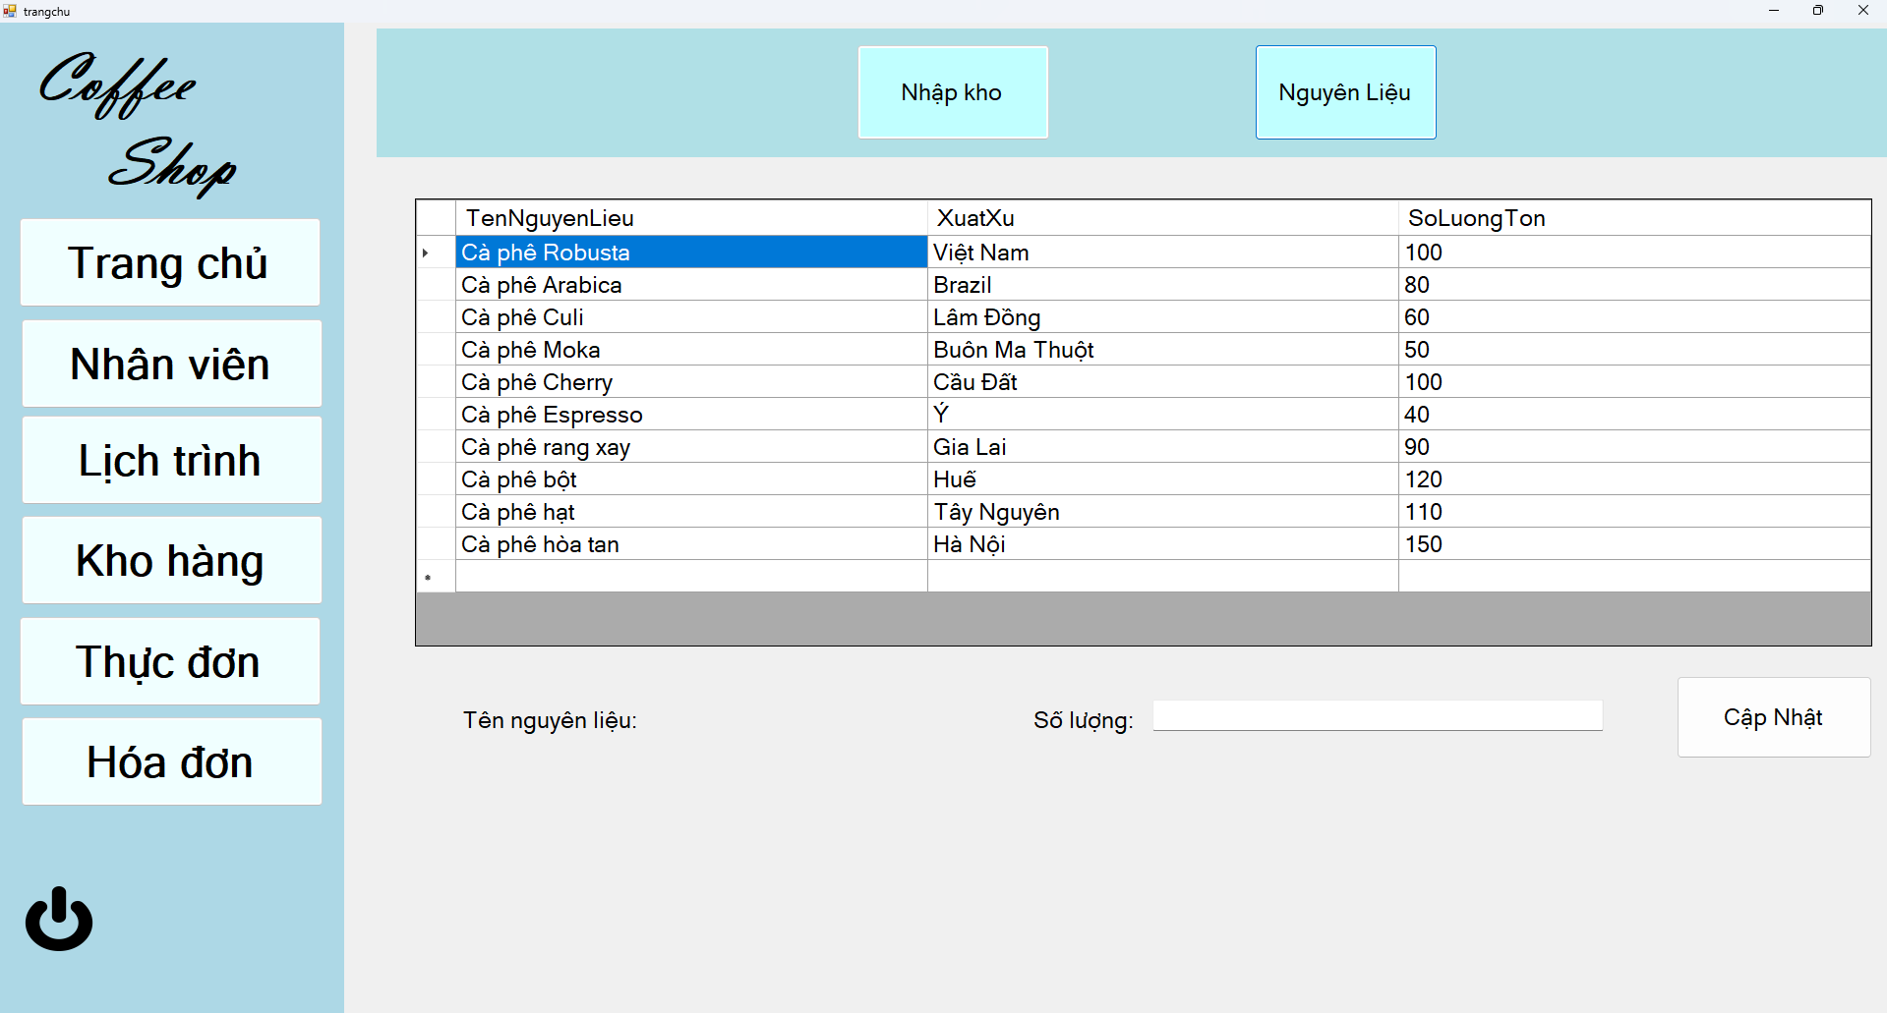
Hình ảnh chức năng cập nhật nguyên liệu
Giao diện gồm có:
+ Thông tin bảng nguyên liệu.
Chức năng:
+ Cập nhật số lượng nguyên liệu.
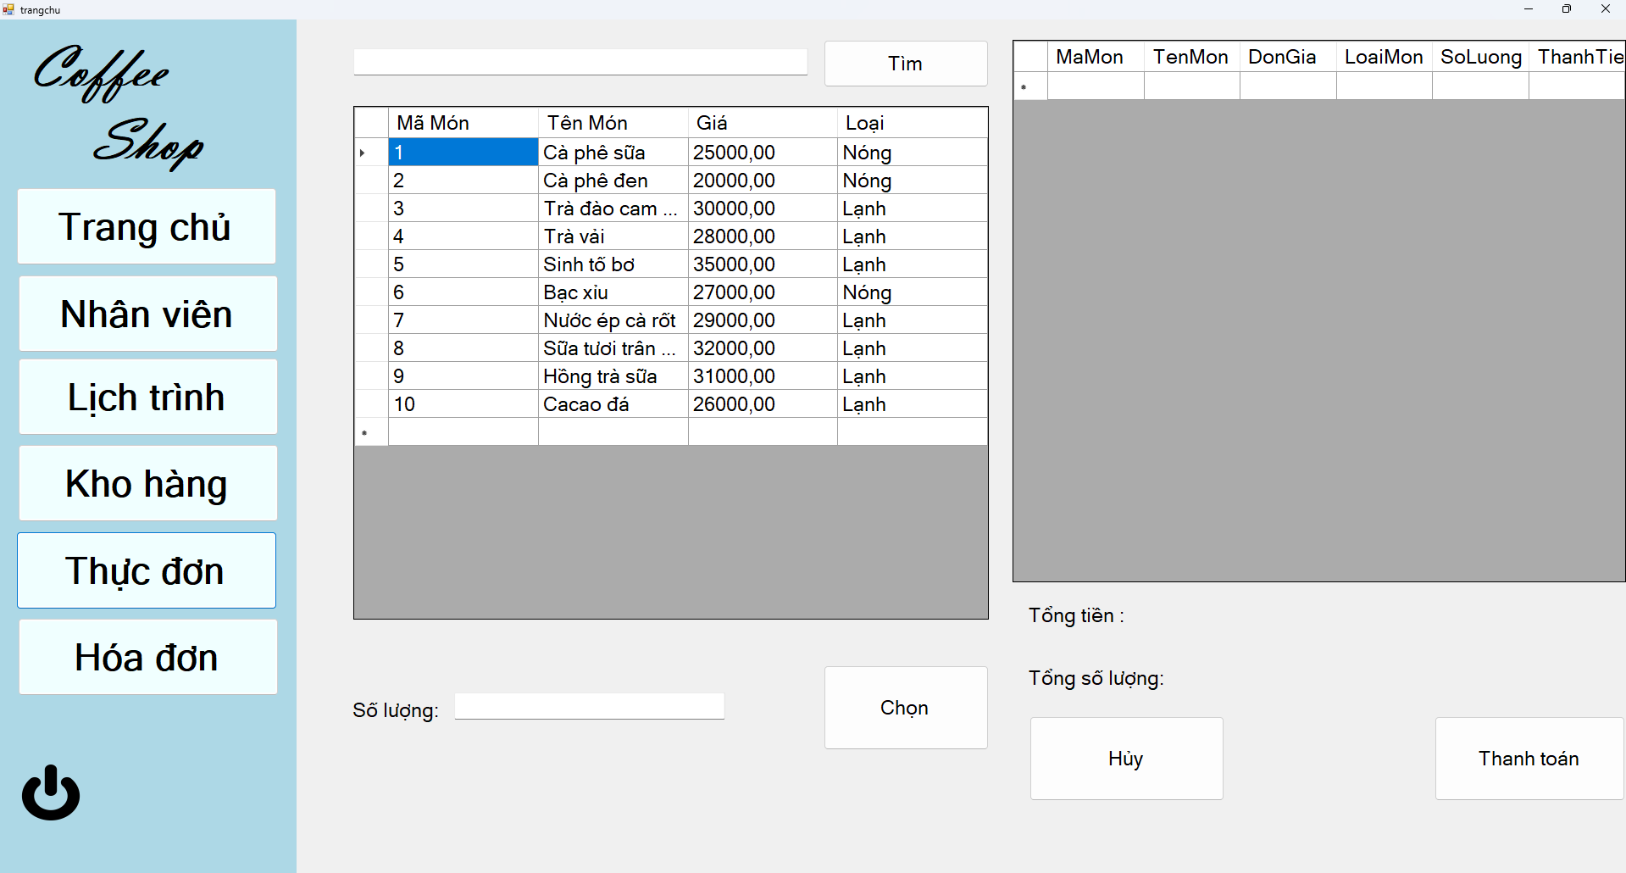
Hình ảnh chức năng thực đơn
Giao diện gồm có:
+ Thông tin đồ uống.
Chức năng:
+ Tìm kiếm tên đồ uống.
+ Nhập và chọn số lượng đồ uống.
+ Hủy chọn số lượng đồ uống.
+ Thanh toán số lượng đồ uống đã chọn và lưu vào hóa đơn.

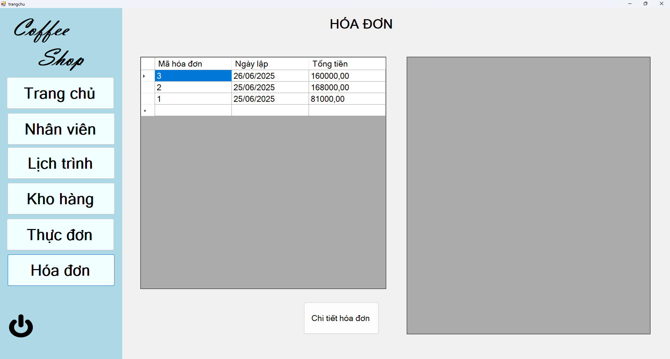
Hình ảnh chức năng thanh toán hóa đơn
Giao diện gồm có:
+ Thông tin thanh toán đồ uống.
Chức năng:
+ Chi tiết hóa đơn.

CHƯƠNG 4: KẾT LUẬN VÀ KIẾN NGHỊ

Kết luận
Hệ thống quản lý cửa hàng cà phê là một phần mềm được xây dựng nhằm hỗ trợ các hoạt động kinh doanh thường nhật tại quán cà phê, giúp giảm thiểu thao tác thủ công, nâng cao hiệu quả quản lý, tăng tính chính xác và tiết kiệm thời gian cho người sử dụng.
Phần mềm thường được triển khai tại các cửa hàng quy mô nhỏ và vừa, phù hợp với mô hình kinh doanh hiện đại - nơi mà chủ quán cần một giải pháp đơn giản, dễ sử dụng nhưng vẫn đảm bảo các chức năng thiết yếu như: quản lý sản phẩm, quản lý nhân viên, hóa đơn bán hàng, và theo dõi doanh thu.
Chức năng cơ bản của hệ thống bao gồm:
- Quản lý thực đơn:
Cho phép thêm, sửa, xóa thông tin đồ uống, món ăn trong menu quán. Thông tin bao gồm tên sản phẩm, loại, giá bán, đơn vị tính.
- Quản lý nhân viên:
Hỗ trợ lưu trữ thông tin nhân viên, phân quyền sử dụng phần mềm (quản lý – nhân viên), theo dõi lịch làm việc và hoạt động của từng người.
- Quản lý hóa đơn:
Giao diện bán hàng giúp nhân viên dễ dàng chọn món, in hóa đơn, lưu đơn hàng vào hệ thống. Hóa đơn có thể được tìm kiếm và xuất lại khi cần.
- Quản lý kho nguyên liệu:
Theo dõi số lượng tồn kho của từng loại nguyên liệu (cà phê, sữa, đường, v.v), thông báo khi nguyên liệu sắp hết để nhập thêm.
- Phân ca làm việc:
Giúp quản lý lên lịch ca làm cho nhân viên theo ngày/tuần, tối ưu hóa nhân sự theo khung giờ cao điểm.
Lợi ích mang lại của hệ thống:
- Tự động hóa quy trình quản lý, hạn chế nhầm lẫn khi ghi chép thủ công.
- Hỗ trợ chủ quán kiểm soát hoạt động kinh doanh một cách tổng quát và chi tiết.
- Tăng hiệu suất làm việc cho nhân viên, giao diện thân thiện dễ học, dễ sử dụng.
- Cải thiện dịch vụ khách hàng thông qua việc xử lý đơn hàng nhanh chóng, chính xác.
Đối tượng sử dụng:
- Chủ cửa hàng: Quản lý toàn bộ hệ thống, xem báo cáo, phân quyền nhân viên.
- Nhân viên thu ngân: Thực hiện chức năng tạo đơn, thanh toán và in hóa đơn.

Kiến nghị
Mặc dù phần mềm đã hoàn thiện các chức năng cơ bản, tuy nhiên trong khuôn khổ thời gian thực hiện đồ án, hệ thống vẫn còn một số điểm có thể cải tiến và mở rộng trong tương lai:
- Tích hợp hệ thống đăng nhập và phân quyền người dùng (quản lý - nhân viên) nhằm tăng cường tính bảo mật.
- Thêm tính năng thống kê chi tiết doanh thu, mặt hàng bán chạy, phân tích theo ngày/tháng/năm.
- Phát triển phiên bản Web hoặc ứng dụng di động, giúp chủ cửa hàng có thể quản lý từ xa.
- Tích hợp hệ thống khuyến mãi và khách hàng thân thiết, hỗ trợ marketing và chăm sóc khách hàng.
- Tự động hóa các thông báo như nguyên liệu sắp hết, món bán chạy, lịch làm việc hàng tuần,...
Hy vọng với sự phát triển tiếp theo, phần mềm có thể triển khai thực tế và tiếp tục được cải tiến để đáp ứng nhu cầu quản lý ngày càng cao tại các cửa hàng cà phê.

TÀI LIỆU THAM KHẢO
- Gà Lại Lập Trình, Hướng dẫn lập trình WinForms, SQL Server, C# từ cơ bản đến nâng cao [Video]. YouTube. Truy cập từ: https://www.youtube.com/c/GàLạiLậpTrình (truy cập ngày 25/6/2025).
- Đức Nguyễn [@ducnguyen_36], Các video chia sẻ kinh nghiệm và hướng dẫn thực hành lập trình [Kênh YouTube]. Truy cập từ: https://www.youtube.com/@ducnguyen_36 (truy cập ngày 25/6/2025).
- KTeam / HowKteam, Lập trình phần mềm Quản lý quán cà phê bằng C# WinForms – Bài 1: Thiết kế CSDL [Video]. YouTube. Truy cập từ: https://www.youtube.com/watch?v=R8HRA72Orkk (truy cập ngày 25/6/2025).

